A Jugglers Tale
Literarisches und sprachliches Lernen mit dem Computerspiel “A Jugglers Tale”

Isabel Unterrainer

Spieltitel, Entwickler:innen, Erscheinungsjahr | A Jugglers Tale, kaleidoscube, 2021
Kurzbeschreibung | Spielende schlüpfen in die Rolle der Marionette Abby und begeben sich auf die Suche nach einem Weg in die Freiheit.  Es müssen Rätsel mithilfe der Marionettenfäden gelöst und Hindernisse überwunden werden.
Begriffe/Schlagworte | Indie Plattformer, Adventure, Jump 'n' Run
Schulstufe | ab 7. Schulstufe
Lernziele/Kompetenzbereiche laut Lehrplan | *
Benötigte Zeit des Unterrichtsbeitrags | 50min/Einheit
Link oder Herkunft des Spiels | A Jugglers Tale ist auf den Plattformen Steam, Epic Game, GoodOldGames, PlayStation, X-Box und Nintendo Store erhältlich.

*Kompetenzbereich Zuhören und Sprechen
3. Klasse: Die Schülerinnen und Schüler können…
· Inhalte aus multimedialen Beiträgen erschließen und analysieren, dabei Absichten und Emotionen reflektieren und Schlüsse daraus ziehen.
· ihr Repertoire verbaler und nonverbaler Mittel unter Einsatz unterschiedlicher sprachlicher Register (Bildungs- und Standardsprache) erweitern und Sprechhandlungen bewusst einsetzen.
· aus verschiedenen Quellen gezielt Informationen einholen, thematisch aufbereiten und medial unterstützt mündlich präsentieren sowie diskutieren.

4. Klasse: Die Schülerinnen und Schüler können…
· in unterschiedlichen Beiträgen, im direkten Kontakt oder über Medien vermittelt, Mehrdeutigkeiten und nicht explizit genannte Inhalte erschließen und interpretieren, dabei Absichten und Emotionen reflektieren und situationsbezogen Schlüsse daraus ziehen
· ihr Repertoire verbaler und nonverbaler Mittel erweitern und Sprache unter Verwendung unterschiedlicher sprachlicher Register (Standard- und Bildungssprache) reflektiert und bewusst kreativ einsetzen.
· aus bewusst gewählten Quellen Informationen gezielt herausfiltern, thematisch aufbereiten und unter Anwendung entsprechender Visualisierungsmethoden mündlich präsentieren.

Fachdidaktische Beschreibung
Schüler:innen schlüpfen in dem Spiel “A Jugglers Tale” in die Rolle von Abby, einer Marionette. SIe begeben sich auf der Suche nach Freiheit auf die Reise durch eine Märchenwelt. Eines Tages gelingt Abby die Flucht, sie wird aber von einem Banditen verfolgt. Es müssen Rätsel mit Hilfe der Marionettenfäden gelöst und Hindernisse überwunden werden. Die Geschichte wird anfangs von Jack erzählt, der ihre Reise kommentiert und lenkt. Erst später im Spiel wird klar, dass man sich nicht auf Jack verlassen kann und er gegen die Selbstbestimmung und Freiheit von Abby ist.
Das Spiel bringt Themen wie Freiheit, Eigenverantwortung und das Entkommen aus vorgegebenen Rollen auf eine poetische Weise auf.
Abby trennt sich schließlich von ihren Fäden und geht ihren eigenen Weg.
Zu dem Spiel gibt es ein Bilderbuch, was einen direkten Medienvergleich erlaubt.

In den Unterrichtseinheiten sollen Figuren und die Erzählinstanz, Spielmechanik, Märchen und Sprache sowie Medien (Spiel-Bilderbuch) analysiert und diskutiert werden.
Dazu spielen Schüler:innen das Spiel „A Juggler’s Tale“ auf einer Spielekonsole und bewegen sich zwischen den Stationen (siehe unten) im Raum. Pro Station befinden sich Leitfragen sowie ein Plakat (bzw. ein Whiteboard), auf dem Auffälligkeiten, Analyseergebnisse etc. (in Stichworten) festgehalten werden können.
Schüler:innen lernen anfangs die Spielmechanik kennen, wobei besonders die Marionettenfäden, an denen Abby gefangen ist, eine zentrale Rolle spielen.

Folgende Stationen werden vorbereitet:
· Märchen und Sprache (M1):Arbeitsblatt mit Versen, die vervollständigt werden sollen und danach gecheckt werden, ob sie übereinstimmen.)
· Figuren und Erzähler (M2): teils unzuverlässig, „Beziehung“
· Spielmechanik (M3): Musik, grafische Darstellung, Stimmung, Bewegung, Entscheidungen
· Medienvergleich (M4): Bilderbuch „Abbys Traum“/Videospiel „A Juggler’s Tale

- Bei der Station “Märchen und Sprache” (M1) setzen sich die Schüler:innen mit der im Spiel verwendeten lyrischen Sprache und Reimschemata auseinander, indem sie neben der Beschreibung der verwendeten Sprache auch einen Ausschnitt des Textes im Spiel ergänzen und auf dieser Basis eigene Reime erfinden. Da sich alle Schüler:innen im Raum bewegen, können die Reime beliebig ergänzt werden. So ergibt sich ein Klassen-Gedicht zum Thema.

- Bei der Station “Figuren und Erzähler” (M2) sollen Lernende den Fokus auf Abby und Jack, den Erzähler richten. Abbys Handlungen und die Beziehung zwischen den beiden Protagonisten soll analysiert und skizziert werden. Wichtig dabei ist, dass Schüler:innen Jack als unzuverlässigen Erzähler entlarven und dies auch begründen können.

- Bei der Station “Spielmechanik” (M3) werden Notizen zu Musik, der grafischen Darstellung, Stimmung, den Bewegungen und Entscheidungen gemacht. Lernende sollen insbesondere darauf achten, wie diese Teilbereiche miteinander verknüpft sind.

- Die Station “Medienvergleich” (M4) zielt darauf ab, dass das digitale Spiel mit dem Medium Buch verglichen wird.

Je nach zeitlichen Ressourcen spielen die Teilnehmenden “A Juggler´s Tale” und können sich währenddessen zwischen den Stationen bewegen und Beiträge zu den Leitfragen liefern. Am Ende sollen an jeder Station Beiträge eingelangt sein, die im Plenum besprochen und gegebenenfalls durch die Lehrperson noch ergänzt werden.

Stefanie Wieser, Eric Schirl
Poesie und Ästhetik in Videospielen

M1 Märchen und Sprache
Bearbeitet zur sprachlichen Analyse folgende Leitfragen:
- Beschreibe die verwendete Sprache. Wer spricht? Wie wirkt sich diese Art des Erzählens auf das Spielerleben aus?
- Vervollständige folgende Verse aus “A Juggler´s Tale”:

Der Zirkus zog wie ein Zauber durch die Lande
und hüllte unser Dorf in edle _______________________________.
Doch war es nicht der Zufall, der Abby hergeleitet
aus dessen bloßer Laune _________________________________.
Das Schicksal hat sie zur Artistin bestimmt,
die stets _______________________________________________.

- Versuche nun, eigene Verse nach diesem Vorbild (Art der Sprache) zu dichten.
Community-Writing: jede Person schreibt so weit sie möchte, die anderen schließen an und es ergibt sich ein “Klassen-Gedicht” zum Spiel.

M2 Figuren und Erzählinstanz
- Beschreibe die Hauptfigur! (Name, Aussehen, Besonderheiten,...)
- Wie wird die Hauptfigur durch den Erzähler charakterisiert? Inwiefern verändert sich diese im Spielverlauf? Die untenstehenden Zitate aus dem Spiel können bei den Erläuterungen miteinbezogen werden.
Manchmal hängt das Leben am seidenen Faden, was Abby? Zum Glück halte ich dich.
Und nochmal ziehe ich dich aus der Patsche. Gern Geschehen!

Ups! Spring nur und vertraue mir blind!
ich pass auf dich auf, mein Kind.

Im Fall des Falles steh ich dir bei.
Diese Fäden verbinden uns zwei.
Wenn du fällst, meine Kleine,
helf ich dir wieder auf die Beine.
Gelernt hat unsere Abby nichts, ist undankbar obendrein,
weiß immer alles besser, so hat es den Schein.

Ich bin dein Gott! Keiner stellt sich gegen Gott!
Du Nichts! Du bist gar nichts! Knie nieder!

- Wie kann die Beziehung der Hauptfigur zum Erzähler beschrieben werden?
- Wie kann der Erzähler beschrieben/charakterisiert werden? (Wer ist er? Wie klingt er? Was erfährt man als Spieler/in über ihn?)

M3 Spiel(mechanik)
Bearbeitet folgende Leitfragen zur “Synästhesie” des Spiels sowie zur Spielmechanik:
- Inwiefern können Entscheidungen im Spiel getroffen werden?
- Wie beeinflusst die Steuerung das Spielerlebnis?
- Welche Rolle spielen die Fäden, an denen die Figuren im Spiel befestigt sind?
- Inwiefern beeinflusst die Musik, die grafische Gestaltung etc. die Spielerfahrung?

M4 Medienvergleich
Betrachte das Bilderbuch “Abbys Traum”, das nach Vorbild des Computerspiels entstanden ist und bearbeite folgende Leitfragen:
- Welche Gemeinsamkeiten und welche Unterschiede lassen sich auf den ersten Blick festhalten?
- Inwiefern verändert sich die Erzählung, je nachdem, ob im Videospiel Jack/Der Puppenspieler spricht oder es im Bilderbuch noch eine übergeordnete Erzählinstanz gibt?
- Welche Rolle spielen das Eintauchen (Immersion) in das Spielgeschehen bzw. die Handlung der Geschichte und die Möglichkeit, durch Interaktion den Verlauf der Geschichte zu beeinflussen, für das literarische Lernen - im Vergleich zum Bilderbuch?

Quellen- und Literaturverzeichnis
A Jugglers Tale. Kaleidoscube. Windows. Mixtvision Games. 2021.
Laurel Snyder (2022): Abbys Traum. mixtvision Medienges.mbH. München.

Station Sprache und Motive

Leitfragen:
- Wie lässt sich die verwendete Sprache beschreiben?
- Wer spricht (nicht)?
- Wie wirkt sich diese Art des Erzählens auf das Spielerleben aus?
- Welche (wiederkehrenden) Motive treten im Spiel auf?
- An welches literarische Genre erinnern die Sprache und Motive von „A Juggler’s Tale“ und warum?

Aktivitäten:
- Vervollständige folgende Verse aus “A Juggler´s Tale”:

Der Zirkus zog wie ein Zauber durch die Lande
und hüllte unser Dorf in edle _______________________________.

Doch war es nicht der Zufall, der Abby hergeleitet
aus dessen bloßer Laune _________________________________.

Das Schicksal hat sie zur Artistin bestimmt,
die stets _______________________________________________.

- Versuche nun, eigene Verse nach diesem Vorbild (Art der Sprache) zu dichten.
Community-Writing: jede Person schreibt so weit sie möchte, die anderen schließen an und es ergibt sich ein “Klassen-Gedicht” zum Spiel.

Station Figuren und Erzählsinstanz

Leitfragen:
- Wie lässt sich die Hauptfigur beschreiben? (Name, Aussehen, Besonderheiten, ...)
- Wie wird die Hauptfigur durch den Erzähler charakterisiert? Inwiefern verändert sich diese Charakterisierung im Spielverlauf? Die untenstehenden Zitate aus dem Spiel sowie die Ausschnitte aus dem Walkthrough (QR-Codes) können bei den Erläuterungen miteinbezogen werden.

Manchmal hängt das Leben am seidenen Faden, was Abby? Zum Glück halte ich dich.
Und nochmal ziehe ich dich aus der Patsche. Gern Geschehen!

Ups! Spring nur und vertraue mir blind!
ich pass auf dich auf, mein Kind.

Im Fall des Falles steh ich dir bei.
Diese Fäden verbinden uns zwei.
Wenn du fällst, meine Kleine,
helf ich dir wieder auf die Beine.
Gelernt hat unsere Abby nichts, ist undankbar obendrein,
weiß immer alles besser, so hat es den Schein.

Ich bin dein Gott! Keiner stellt sich gegen Gott!
Du Nichts! Du bist gar nichts! Knie nieder!



Link zum ganzen Walkthrough
Link
Link
Link
Link
Link

- Wie kann die Beziehung der Hauptfigur zum Erzähler beschrieben werden?
- Wie kann die Erzählinstanz beschrieben/charakterisiert werden? (Wer ist er? Wie klingt er? Was erfährt man als Spieler/in über ihn?)

Station Spielmechanik und -Design

Leitfragen:

- Inwiefern können Entscheidungen im Spiel getroffen werden?
- Wie beeinflusst die Steuerung das Spielerlebnis?
- Welche Rolle spielen die Fäden, an denen die Figuren im Spiel befestigt sind?
- Inwiefern beeinflusst die Musik, die grafische Gestaltung etc. die Spielerfahrung?

Station Medienvergleich

Leitfragen:

- Welche Gemeinsamkeiten und welche Unterschiede lassen sich auf den ersten Blick festhalten?
- Inwiefern verändert sich die Erzählung, je nachdem, ob im Videospiel Jack/Der Puppenspieler spricht oder es im Bilderbuch noch eine übergeordnete Erzählinstanz gibt?
- Welche Rolle spielen das Eintauchen (Immersion) in das Spielgeschehen bzw. die Handlung der Geschichte und die Möglichkeit, durch Interaktion den Verlauf der Geschichte zu beeinflussen, für das literarische Lernen - im Vergleich zum Bilderbuch?

Lösung
M1 Märchen und Sprache
Zur sprachlichen Analyse und strukturellen Vergleich mit Märchen sollen folgende Leitfragen bearbeitet werden:
- Beschreiben Sie die verwendete Sprache. Wer spricht? Wie wirkt sich diese Art des Erzählens auf das Spielerleben aus?
Der Erzähler (Jack) spricht und erzählt die Geschichte von Abby in der 3.Person und in Versen. Er kommentiert, hilft vor allem zu Beginn und versucht im weiteren Spielverlauf, die spielende Person in bestimmte Richtungen zu beeinflussen. Gegen Ende wird er immer destruktiver, beschimpft und tadelt Abby (alias die spielende Person), verhöhnt sie und erklärt, dass sie ohne ihn “Nichts” ist.
- Vervollständigen Sie folgende Verse aus “A Juggler´s Tale”. Versuchen Sie im Anschluss, eigene Verse nach diesem Vorbild zu dichten.

Der Zirkus zog wie ein Zauber durch die Lande
und hüllte unser Dorf in edle Gewande.
Doch war es nicht der Zufall, der Abby hergeleitet
aus dessen bloßer Laune zur Manege sie schreitet.
Das Schicksal hat sie zur Artistin bestimmt,
die stets beschwipste Gesellschaft beschwingt.

- Eigene Verse: individuell

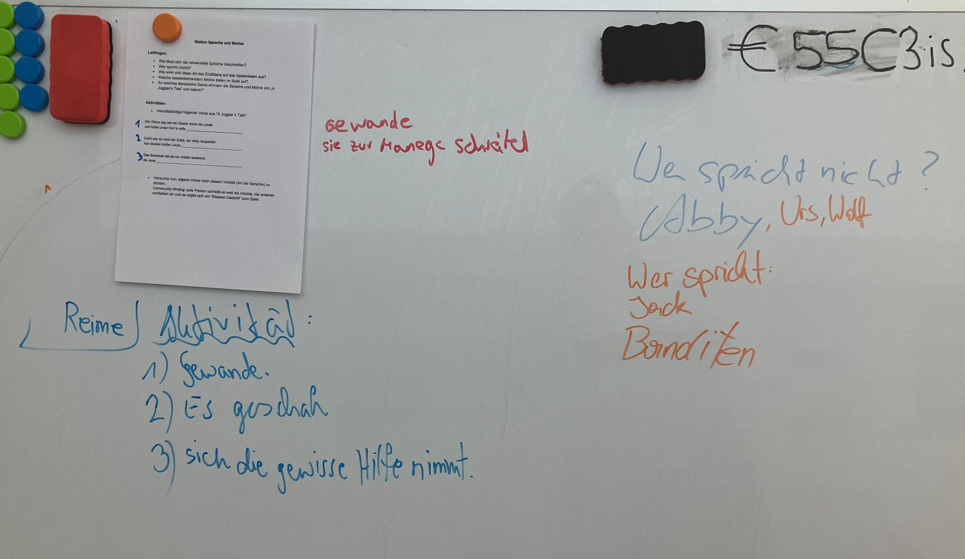

M2 Figuren und Erzählinstanz
- Beschreibe die Hauptfigur! (Name, Aussehen, Besonderheiten,...)
Abby ist eine Marionette in einem Puppentheater, die in der “äußeren Welt” Abenteuer erlebt. Abby selbst spricht nicht, dies übernimmt immer die Erzählinstanz “Jack”. Auch Abbys Marionettenfäden wirken sich auf die Spielmechanik aus (hängen bleiben bei Bäumen etc.)
- Wie wird die Hauptfigur durch den Erzähler charakterisiert?
Abby wird nur von außen charakterisiert, sie ist kein selbstständig handelndes Subjekt. (zumindest zu Beginn) Der Erzähler bezeichnet Abby häufig als “kleine Abby” oder auch “arme Abby”, ihre eigenen Gedanken hört oder sieht man als Spieler:in nicht.
Inwiefern verändert sich diese im Spielverlauf? Die untenstehenden Zitate aus dem Spiel können bei den Erläuterungen miteinbezogen werden.

Manchmal hängt das Leben am seidenen Faden, was Abby? Zum Glück halte ich dich.
Und nochmal ziehe ich dich aus der Patsche. Gern Geschehen!

Ups! Spring nur und vertraue mir blind!
ich pass auf dich auf, mein Kind.

Im Fall des Falles steh ich dir bei.
Diese Fäden verbinden uns zwei.
Wenn du fällst, meine Kleine,
helf ich dir wieder auf die Beine.
Gelernt hat unsere Abby nichts, ist undankbar obendrein,
weiß immer alles besser, so hat es den Schein.

Ich bin dein Gott! Keiner stellt sich gegen Gott!
Du Nichts! Du bist gar nichts! Knie nieder!

- Wie kann die Beziehung der Hauptfigur zum Erzähler beschrieben werden?
- Wie kann der Erzähler beschrieben/charakterisiert werden? (Wer ist er? Wie klingt er? Was erfährt man als Spieler/in über ihn?)

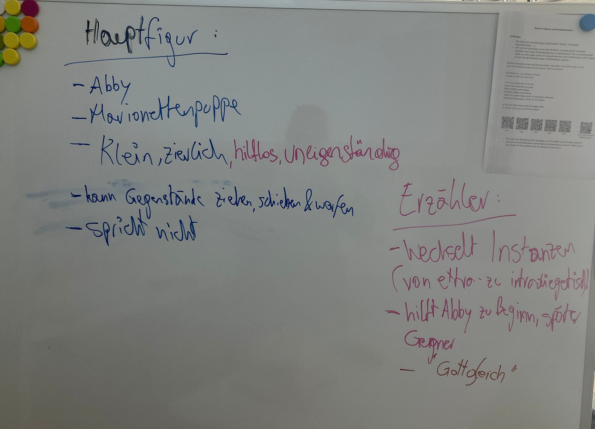

M3 Spiel(mechanik)

- Inwiefern können Entscheidungen im Spiel getroffen werden?
Nur in einzelnen Situationen kann der*die Spieler*in eine eigene Entscheidung treffen (z.B. Wolf befreien oder nicht)
- Wie beeinflusst die Steuerung das Spielerlebnis?
Die Steuerung ist sehr reduziert gestaltet, insbesondere die Bewegungsmöglichkeiten sind in dem thematischen Zusammenhang interessant. So kann sich die Abby-Figur nur nach links und recht sowie mit einem Sprung nach oben bewegen. Durch die eingeschränkten Bewegungs- und Interaktionsmöglichkeiten bekommt man auch als Spieler*in den Eindruck, im eigenen Spiel “beeinträchtigt” zu sein (so wie die Figur es als Marionette ebenfalls ist.)
- Welche Rolle spielen die Fäden, an denen die Figuren im Spiel befestigt sind?
Eine bemerkenswerte Besonderheit stellen die Fäden dar, da sie nicht nur ihre Bestimmung als von einem Puppenspieler gesteuerte Figur zeigen, sondern auch aktiv in den Spielverlauf bzw. in die Spielmechanik eingreifen. So limitieren die Fäden oftmals die Bewegungsmöglichkeiten der Figuren, ermöglichen jedoch gleichzeitig die “Rettung” Abbys durch den Puppenspieler.
- Inwiefern beeinflusst die Musik, die grafische Gestaltung etc. die Spielerfahrung?

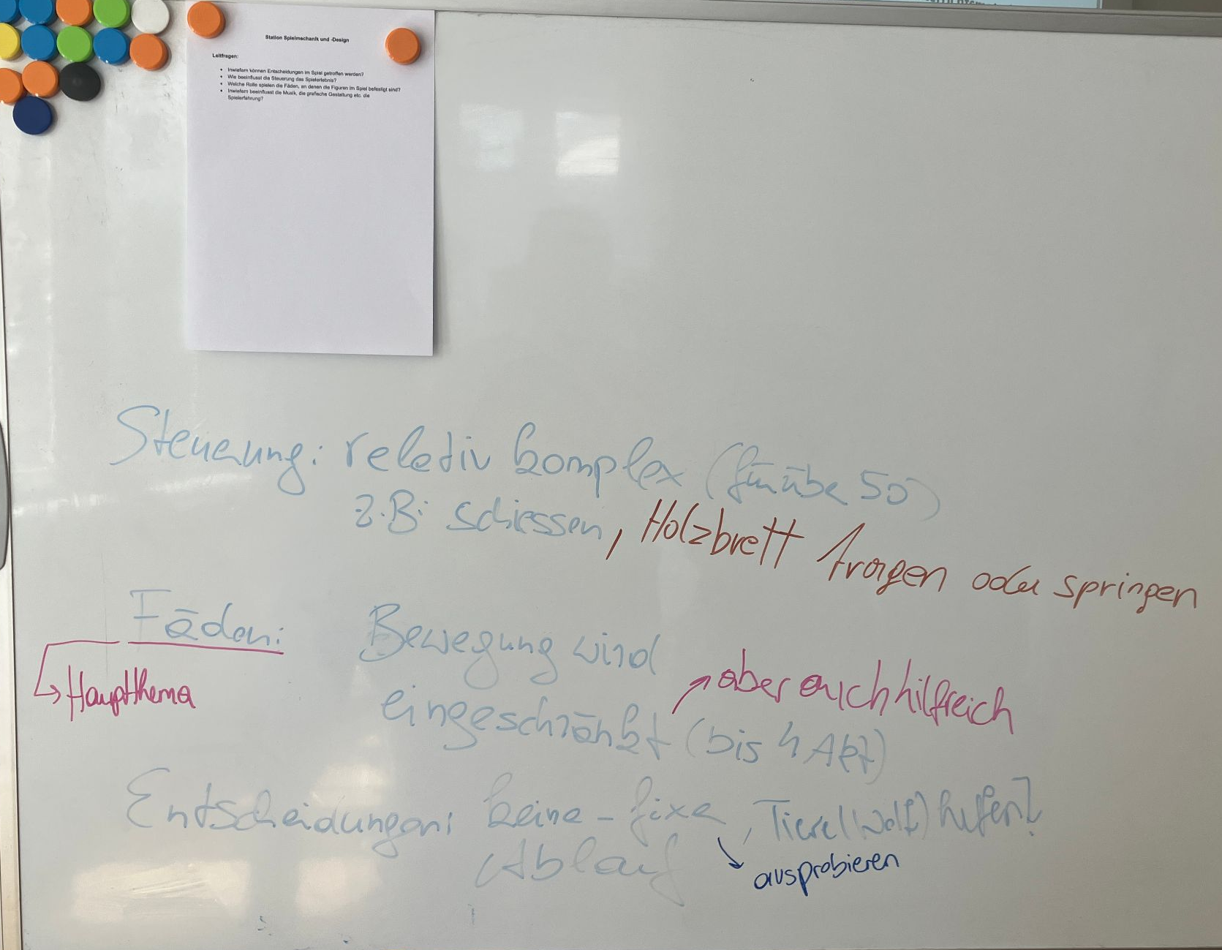

M4 Medienvergleich
Betrachte das Bilderbuch “Abbys Traum”, das nach Vorbild des Computerspiels entstanden ist und bearbeite folgende Leitfragen:
- Welche Gemeinsamkeiten und welche Unterschiede lassen sich auf den ersten Blick festhalten?
Der größte sprachliche Unterschied zeigt sich in der sprachlichen Form, denn das Videospiel verwendet hauptsächlich Reime, das Bilderbuch gar nicht. Im Spiel erzählt auch ausschließlich die Erzählinstanz Jack, während im Bilderbuch eine zusätzliche Erzählinstanz auch von Jack als Figur erzählt.
- Inwiefern verändert sich die Erzählung, je nachdem, ob im Videospiel Jack/Der Puppenspieler spricht oder es im Bilderbuch noch eine übergeordnete Erzählinstanz gibt?
- Welche Rolle spielen das Eintauchen (Immersion) in das Spielgeschehen bzw. die Handlung der Geschichte und die Möglichkeit, durch Interaktion den Verlauf der Geschichte zu beeinflussen, für das literarische Lernen - im Vergleich zum Bilderbuch?
Die beiden Medienformen bieten unterschiedliche Möglichkeiten in Bezug auf die Immersion. Durch die Vielfalt an gestalterischen Mitteln wie Musik, Bild, Sprache etc. wird dem Videospiel ein besonderes Potenzial zuteil, das Bilderbuch hat jedoch den Vorteil, dass die Geschichte auch mit jüngeren Kindern bearbeitet werden kann.

